**Materiał str. 191 (P)**



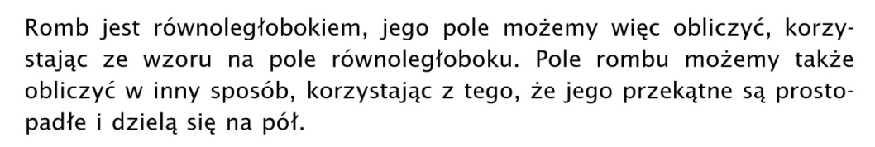

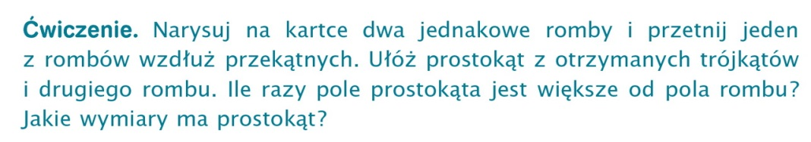

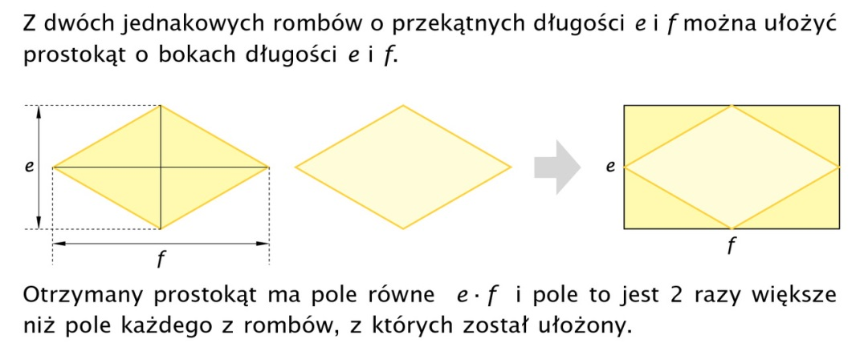

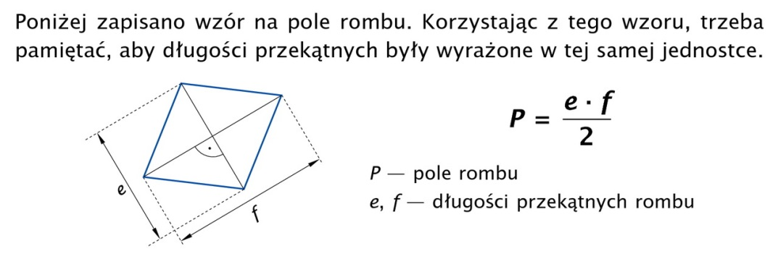

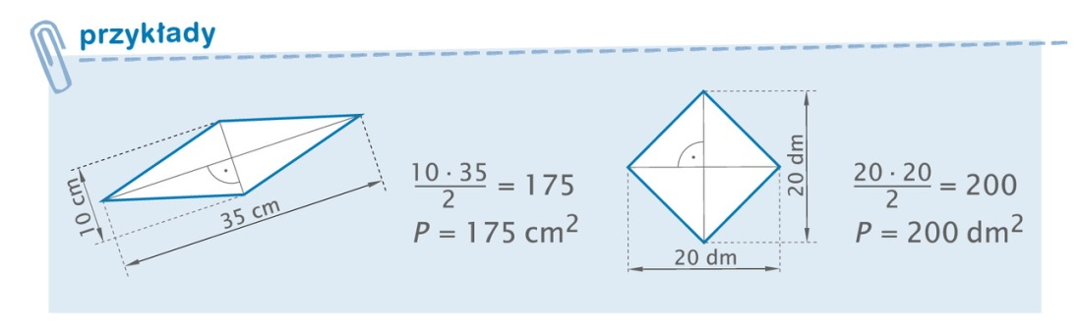

Przypominam, że **PRZEKĄTNA TO ODCINEK ŁĄCZĄCY DWA WIERZCHOŁKI, ALE NIE JEST BOKIEM**